МИНИСТЕРСТВО ОБРАЗОВАНИЯ И НАУКИ РОССИЙСКОЙ ФЕДЕРАЦИИ

ФЕДЕРАЛЬНОЕ ГОСУДАРСТВЕННОЕ БЮДЖЕТНОЕ ОБРАЗОВАТЕЛЬНОЕ УЧРЕЖДЕНИЕ ВЫСШЕГО ОБРАЗОВАНИЯ  
ПОВОЛЖСКИЙ ГОСУДАРСТВЕННЫЙ ТЕХНОЛОГИЧЕСКИЙ УНИВЕРСИТЕТ   
(«ВОЛГАТЕХ»)

**ОТЧЕТ**к практической работе №3  
по дисциплине Технологии программирования и создание WEB приложений

«Анализ протокола HTTP»

**Выполнил:**

Студент группы ИСТ-38

Мавликиев Э.Н.

**Проверил:**

Ст. преподаватель каф. ИВС   
Уржумов Д.В.

Йошкар-Ола, 2025 г.

**Практическая работа №3: «Анализ протокола HTTP».**

**Задание 1. Загрузка файла трассировки http**

Поведение браузера может быть достаточно сложным, так как там используя больше функций HTTP, чем просто базовый обмен данными. Поэтому в этой работе мы будем использовать предохранённый файл трассировки, который можно скачать отсюда: [trace-http.pcap](https://github.com/SerjiEvg/web-development-part1/raw/main/Practice/trace-http.pcap" \t "_blank) . Откройте этот файл в Wireshark, должен появится экран, как показано ниже.

Используя доступный интерфейс отображения статистики, ответьте на следующие вопросы, подкрепив ответ скриншотом:

* Количество пакетов, который были перехвачены Wireshark и присутствуют в этом файле?

Ответ: 1398 пакетов

* Какой общий объем перехваченных пакетов (в байтах)?

Ответ: 1223530 байт

* Количество пакетов HTTP Request?

Ответ: 98 пакетов

* Количество пакетов HTTP Response?

Ответ: 98 пакетов

В отчет внести информацию по данному пункту задания: скриншот загрузки файла трассировки и ответы на вопросы, подкрепленные скриншотами.

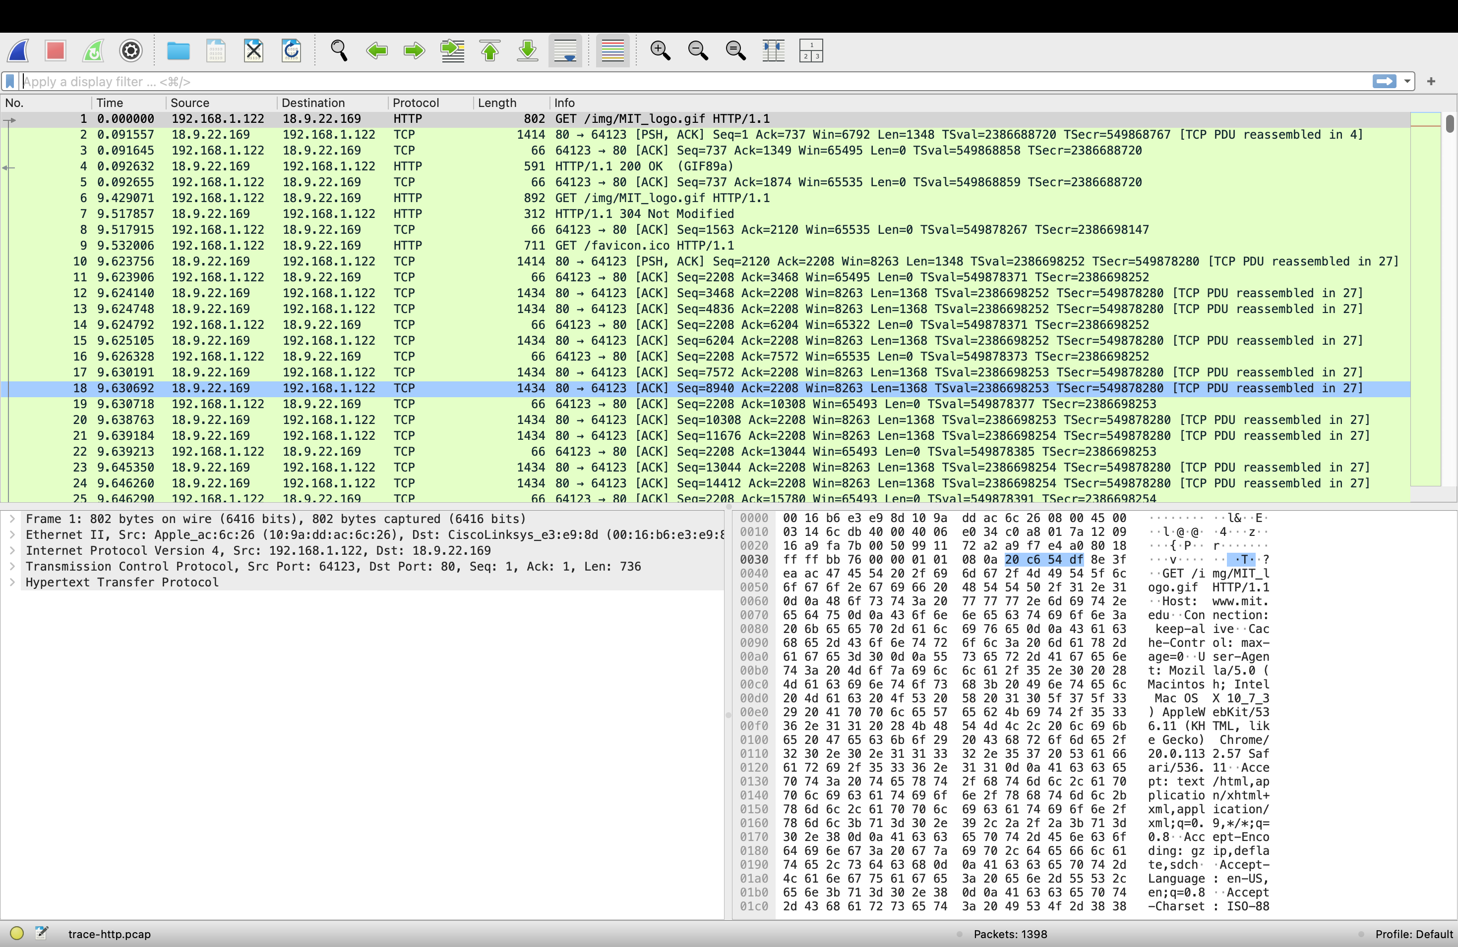

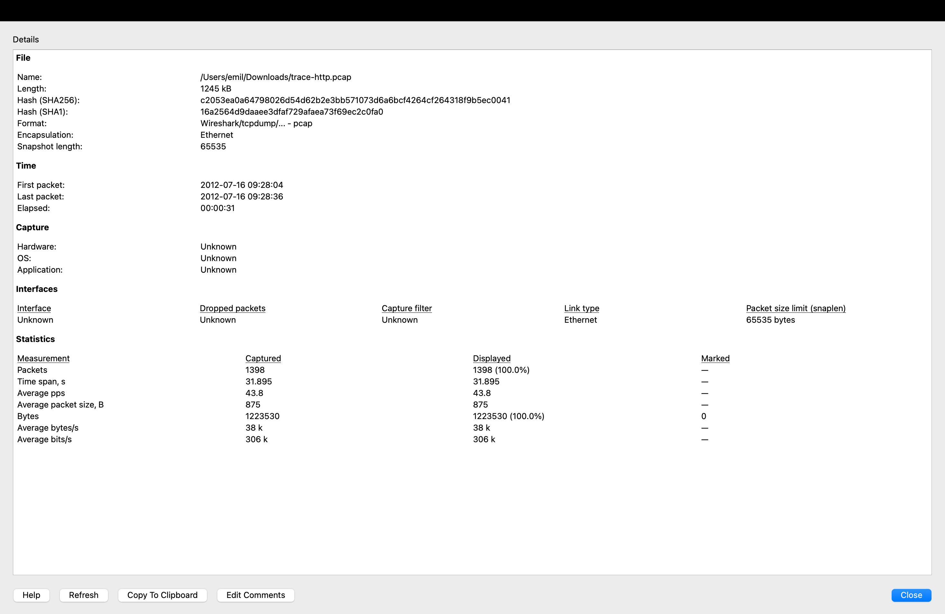

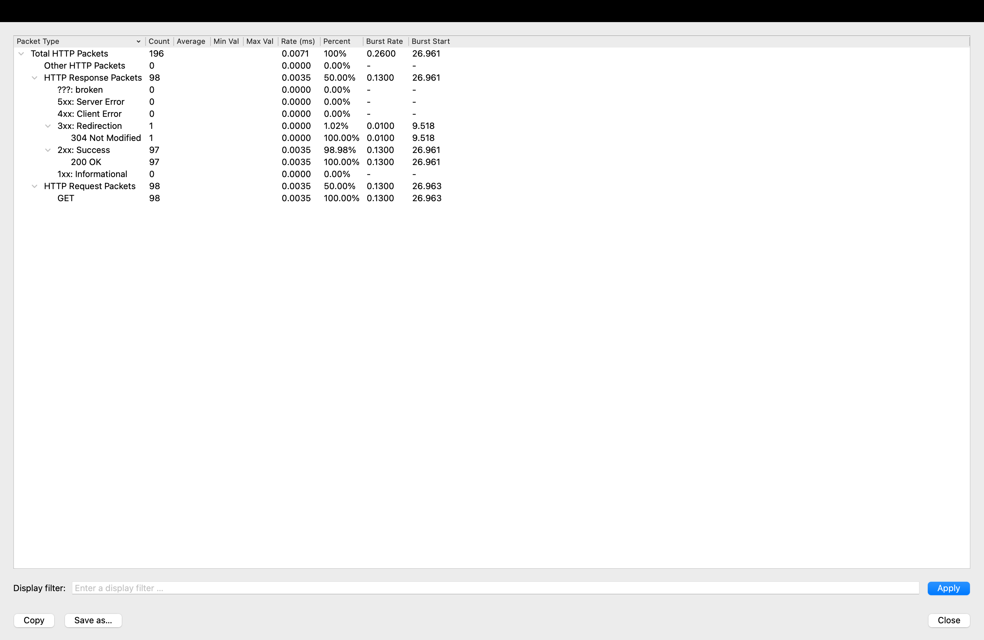

**Задание 2. Изучение трассировки запроса и ответа**

**Применение фильтра**

Чтобы сосредоточиться на трафике HTTP, введем и применим выражение фильтра «http». Этот фильтр отображает запросы и ответы HTTP, но не отдельные пакеты, которые в них участвуют, а весь список. С помощью выражения фильтра «http» мы скроем промежуточные TCP-пакеты и увидим только HTTP-запросы и ответы.

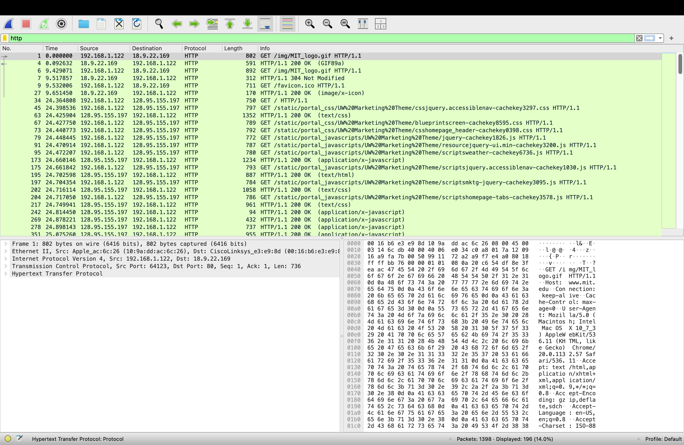

Проделайте эту операцию и добавьте скриншот результата в свой отчет. Также выполните фильтрацию и оформите результаты по протоколам:

**TCP**

**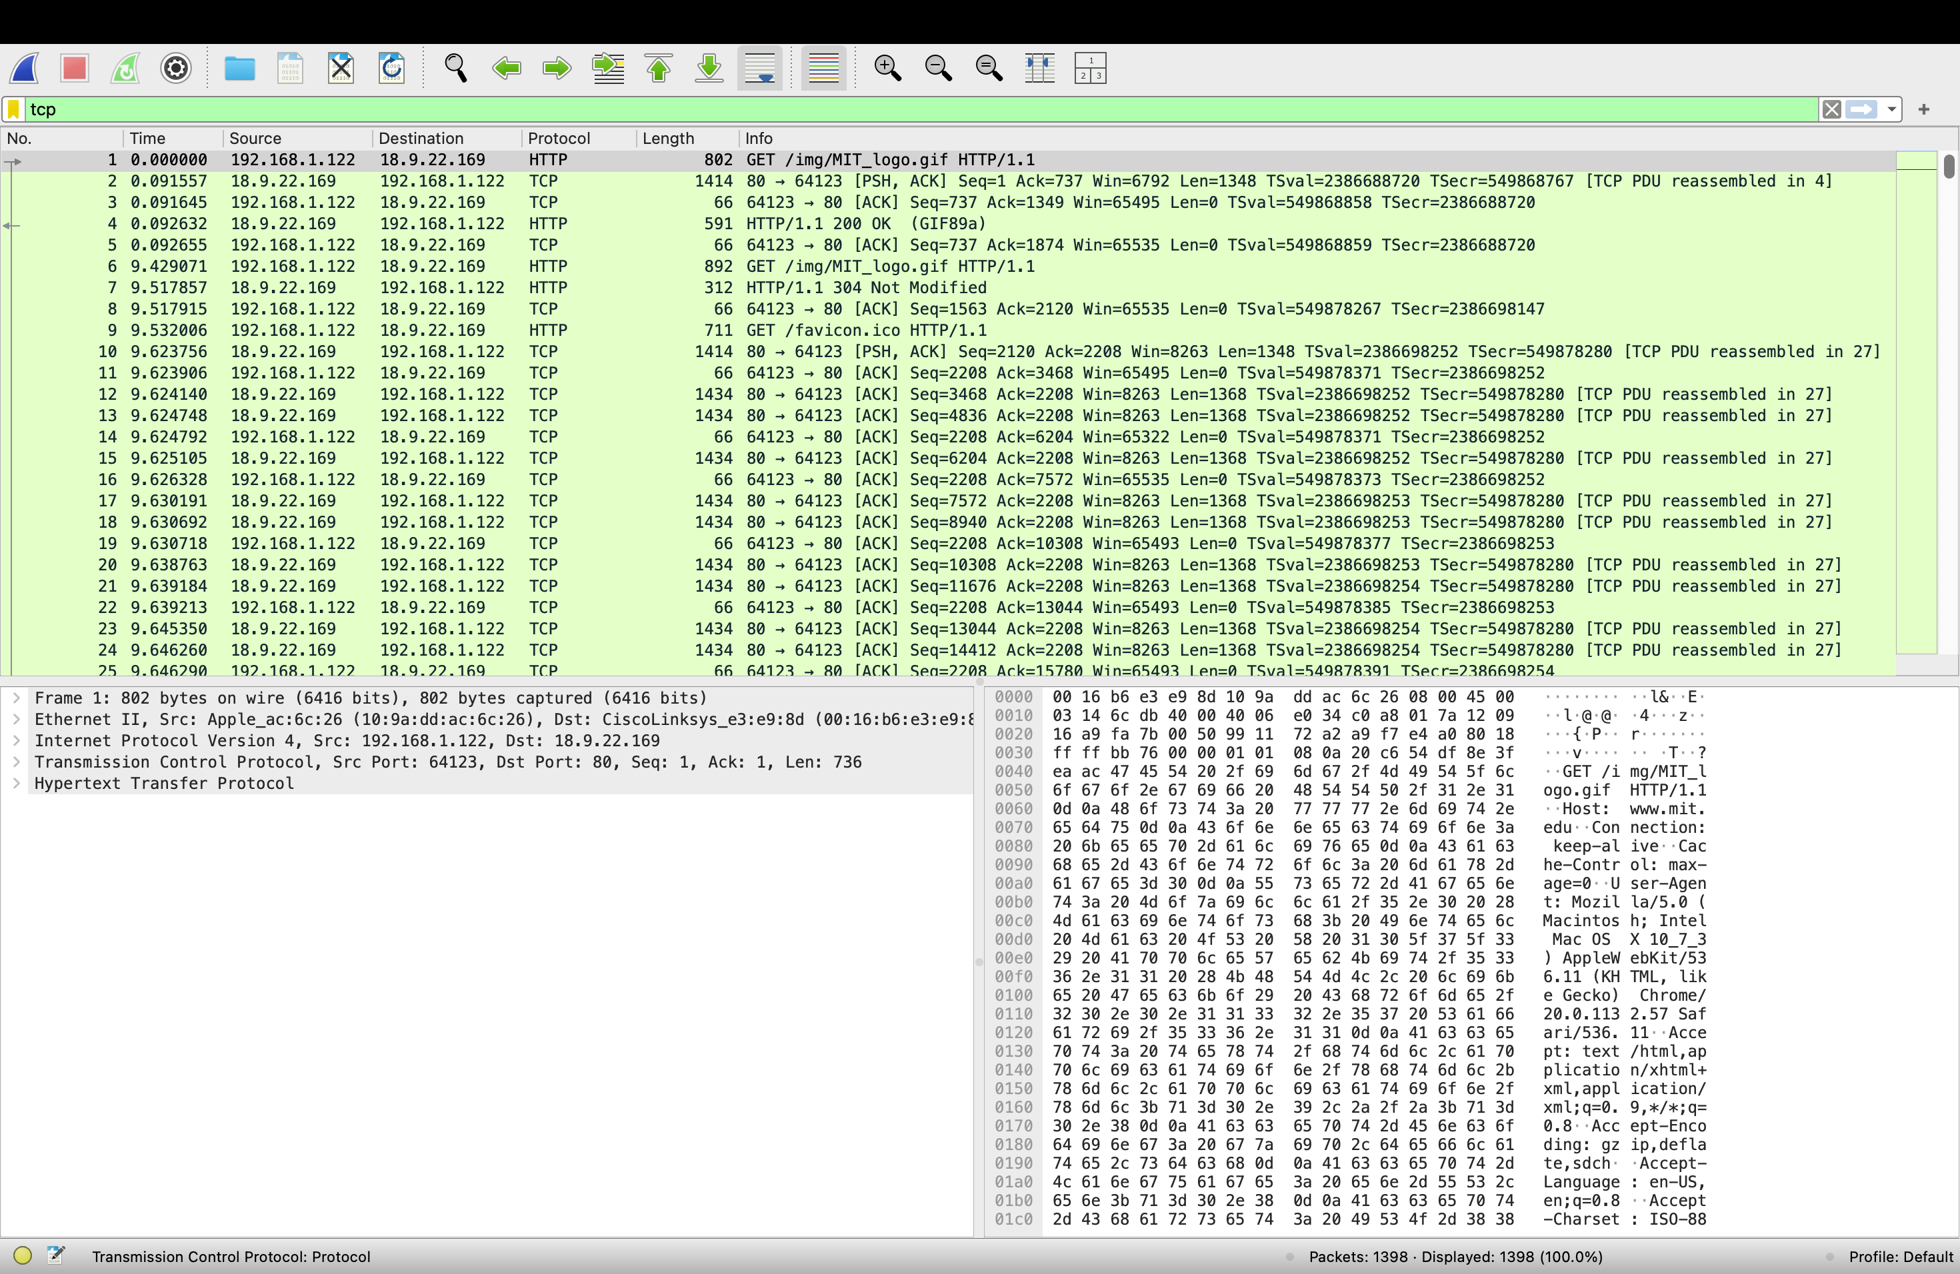**

**TCP с использованием порта 80**

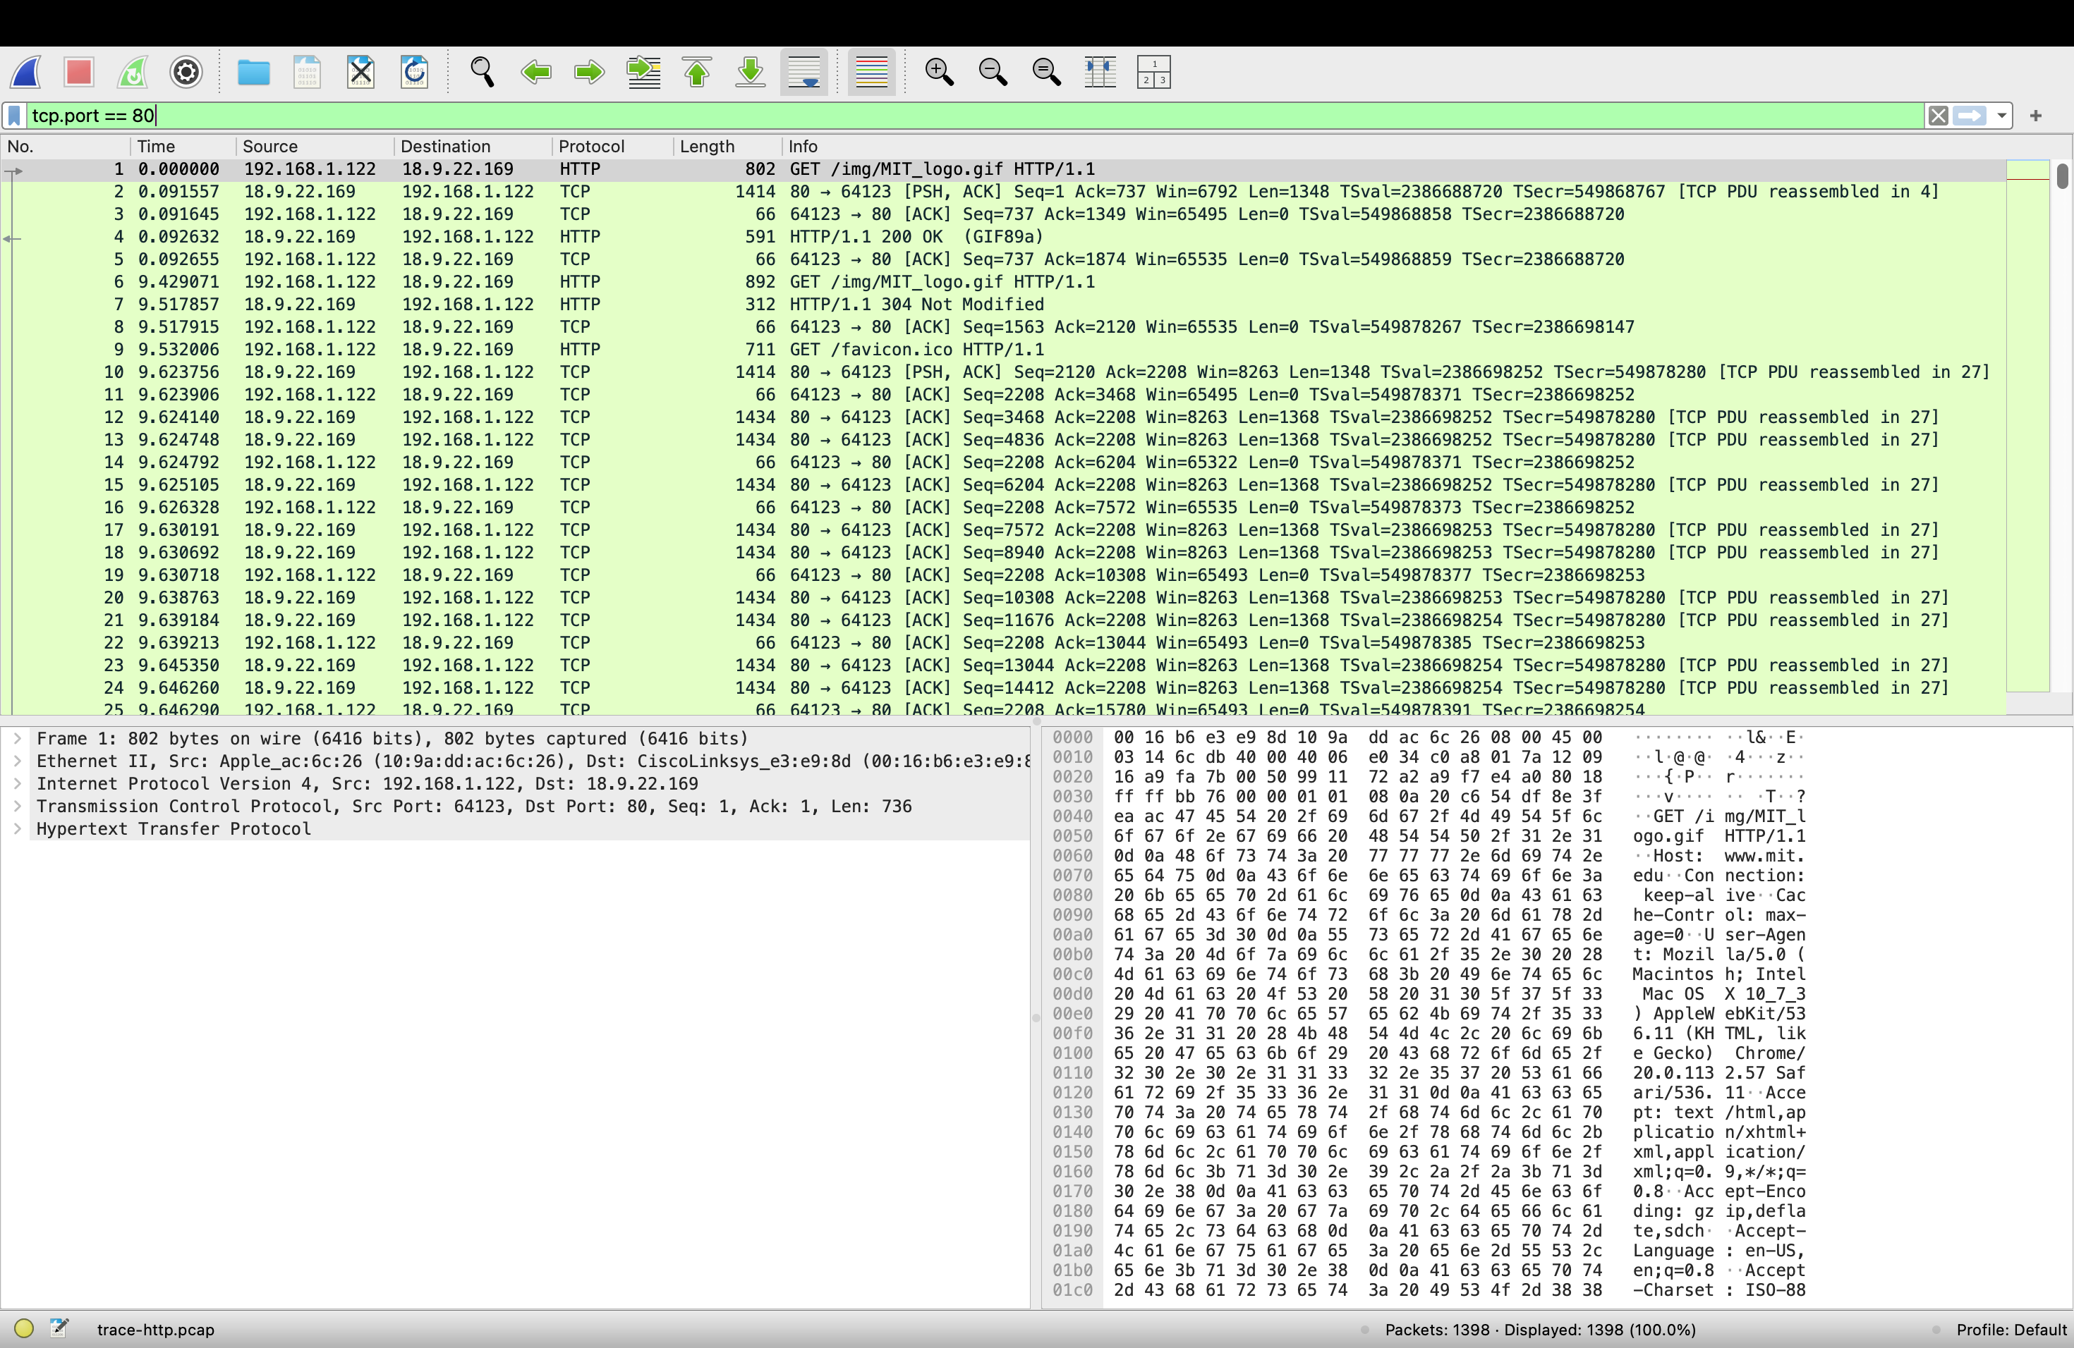

**Просмотр GET запроса и изучение HTTP-заголовка**

Выберите первый GET в трассировке и разверните его HTTP-блок (это будет **802 GET /img/MIT\_logo.gif HTTP/1.1)**.

Посмотрите имеются ли в файле трассировки какие-либо из общих заголовков:

* **Host.** Обязательный заголовок, он идентифицирует имя (и порт) сервера.
* **User-Agent.** Вид браузера и его возможности.
* **Accept, Accept-Encoding, Accept-Charset, Accept-Language.**Описания форматов, которые будут приняты в ответе, например, text/html, включая его кодировку, например, gzip, и язык.
* **Cookie.**Имя и значение cookie-файлов, которые браузер хранит для веб-сайта.
* **Cache-Control.**Информация о том, как ответ может быть кэширован.

Добавьте в отчет найденные заголовки с примерами в виде скриншотов.

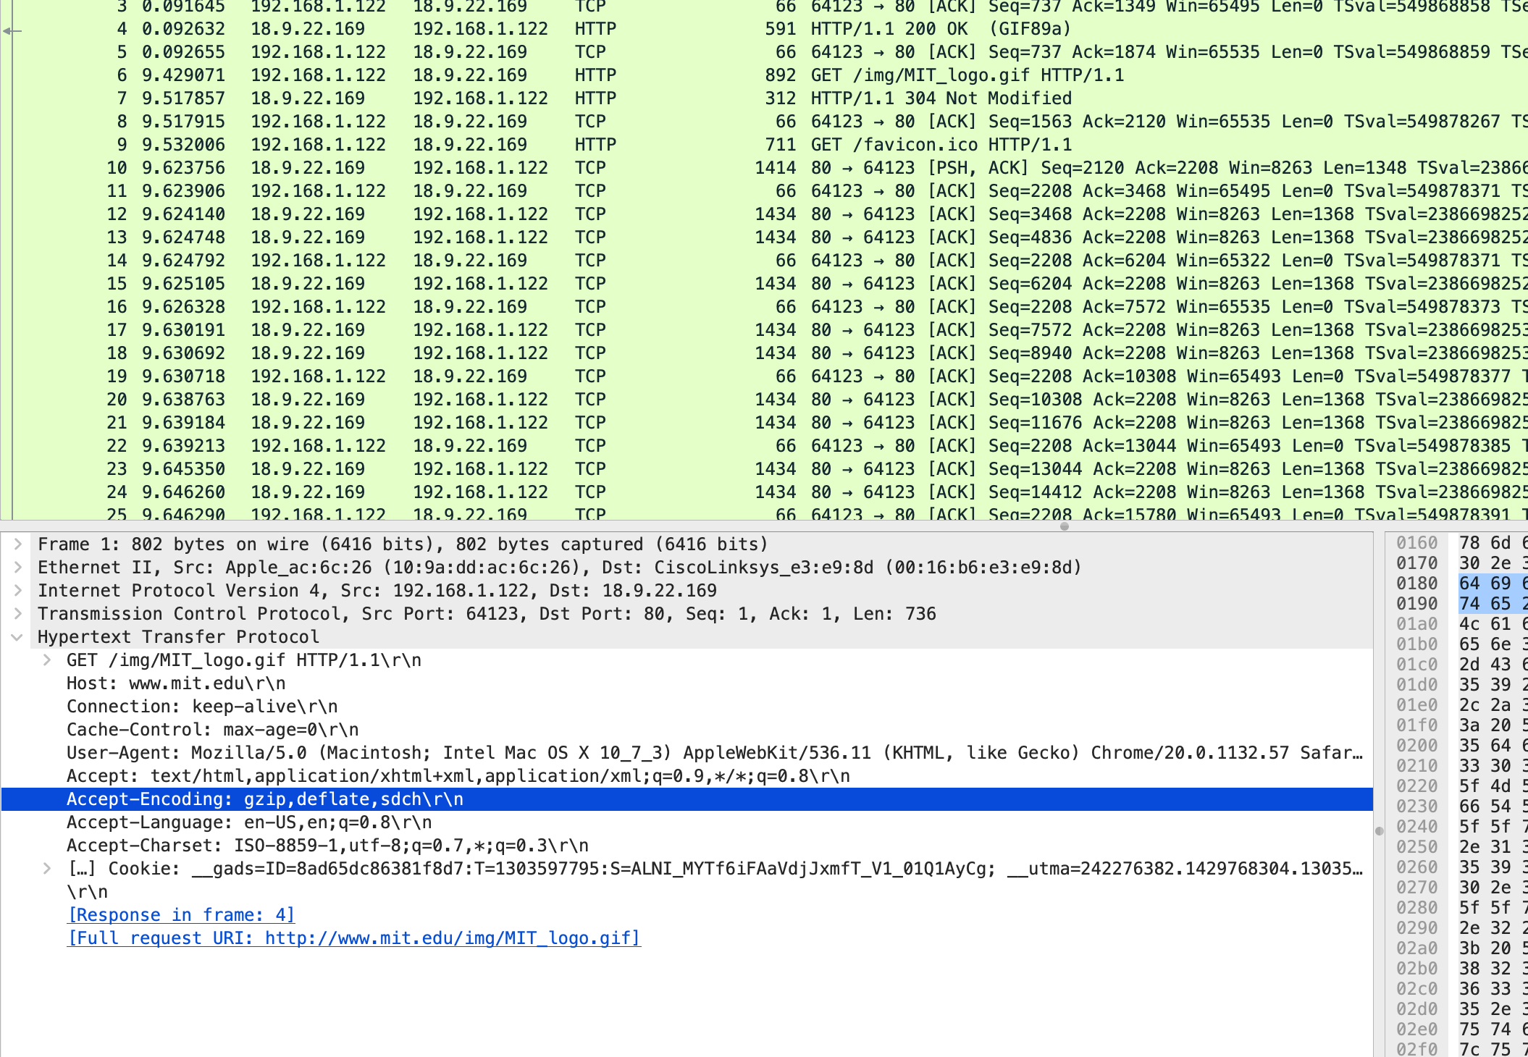

**Просмотр GET ответа**

Выберите ответ, который соответствует первому GET в трассировке, и разверните его HTTP-блок.

Информация для этого пакета будет указывать «200 OK» в случае нормальной, успешной передачи. Вы увидите,  
что ответ похож на запрос, с серией заголовков, которые следуют за кодом состояния «200 OK».  
Однако будут использоваться другие заголовки, а за заголовками будет следовать запрошенный контент.

Изучите общие заголовки, такие как:

* **Server.** Тип сервера и его возможности.
* **Date, Last-Modified.** Время ответа и время последнего изменения контента.
* **Cache-Control, Expires, Etag.**Информация о том, как можно кэшировать ответ.

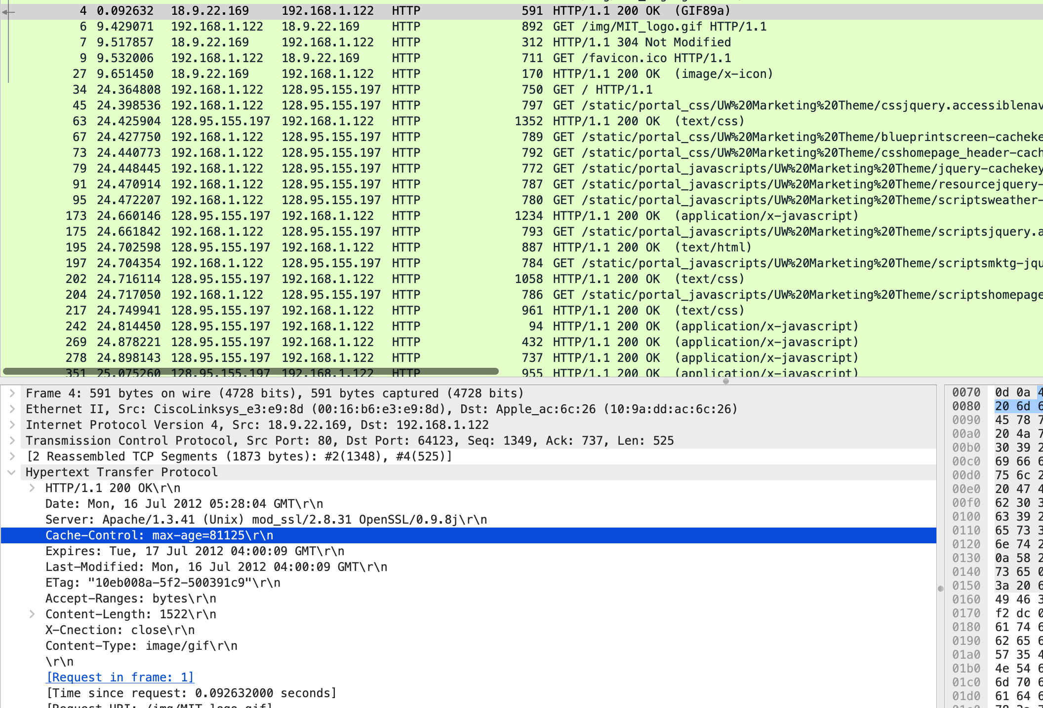

Сделайте в своем отчете по этой работе подробное описание, с примером на основе любого GET запроса в файле трассировки, какая полезная информация содержится в этих заголовках и что она означает.

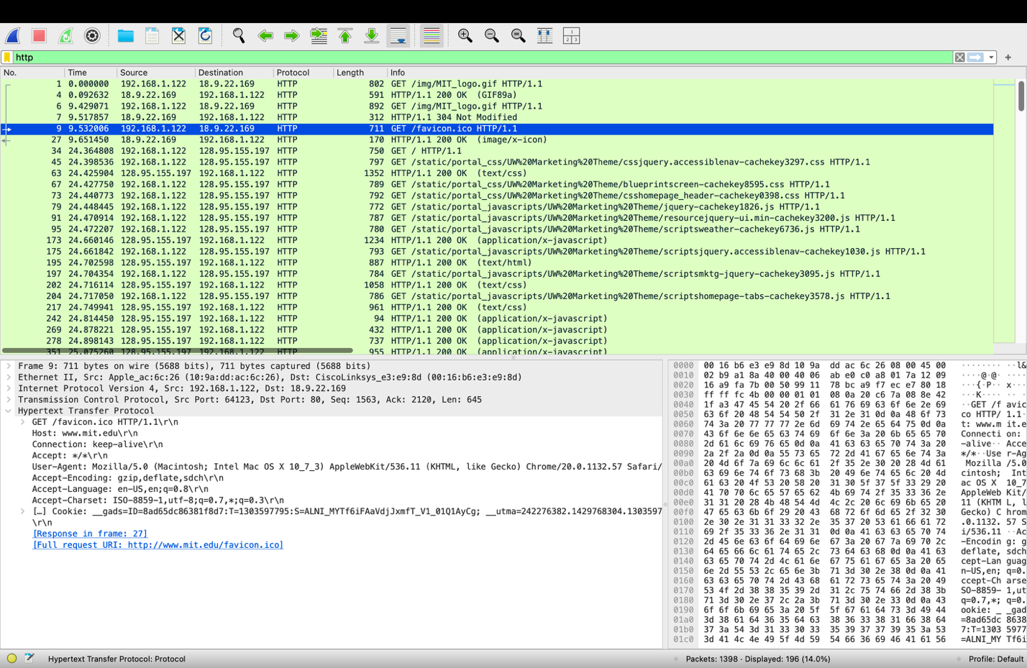

Пример запроса GET /favicon.ico HTTP/1.1 показывает, что заголовки HTTP передают важную служебную информацию о клиенте и соединении.

Заголовок Host: www.mit.edu указывает домен, к которому направлен запрос. Connection: keep-alive сообщает серверу, что соединение следует сохранить для последующих запросов. Accept: / обозначает, что клиент готов принять любой тип данных. User-Agent содержит сведения о браузере и операционной системе пользователя, что позволяет серверу адаптировать контент. Accept-Encoding: gzip, deflate, sdch определяет поддерживаемые методы сжатия, Accept-Language: en-us,en;q=0.8 — предпочтительный язык интерфейса. Cookie передаёт идентификаторы и параметры сессии. В совокупности эти заголовки обеспечивают корректную обработку запроса и оптимизацию взаимодействия клиента с сервером.

**Задание 3. Кэширование контента**

**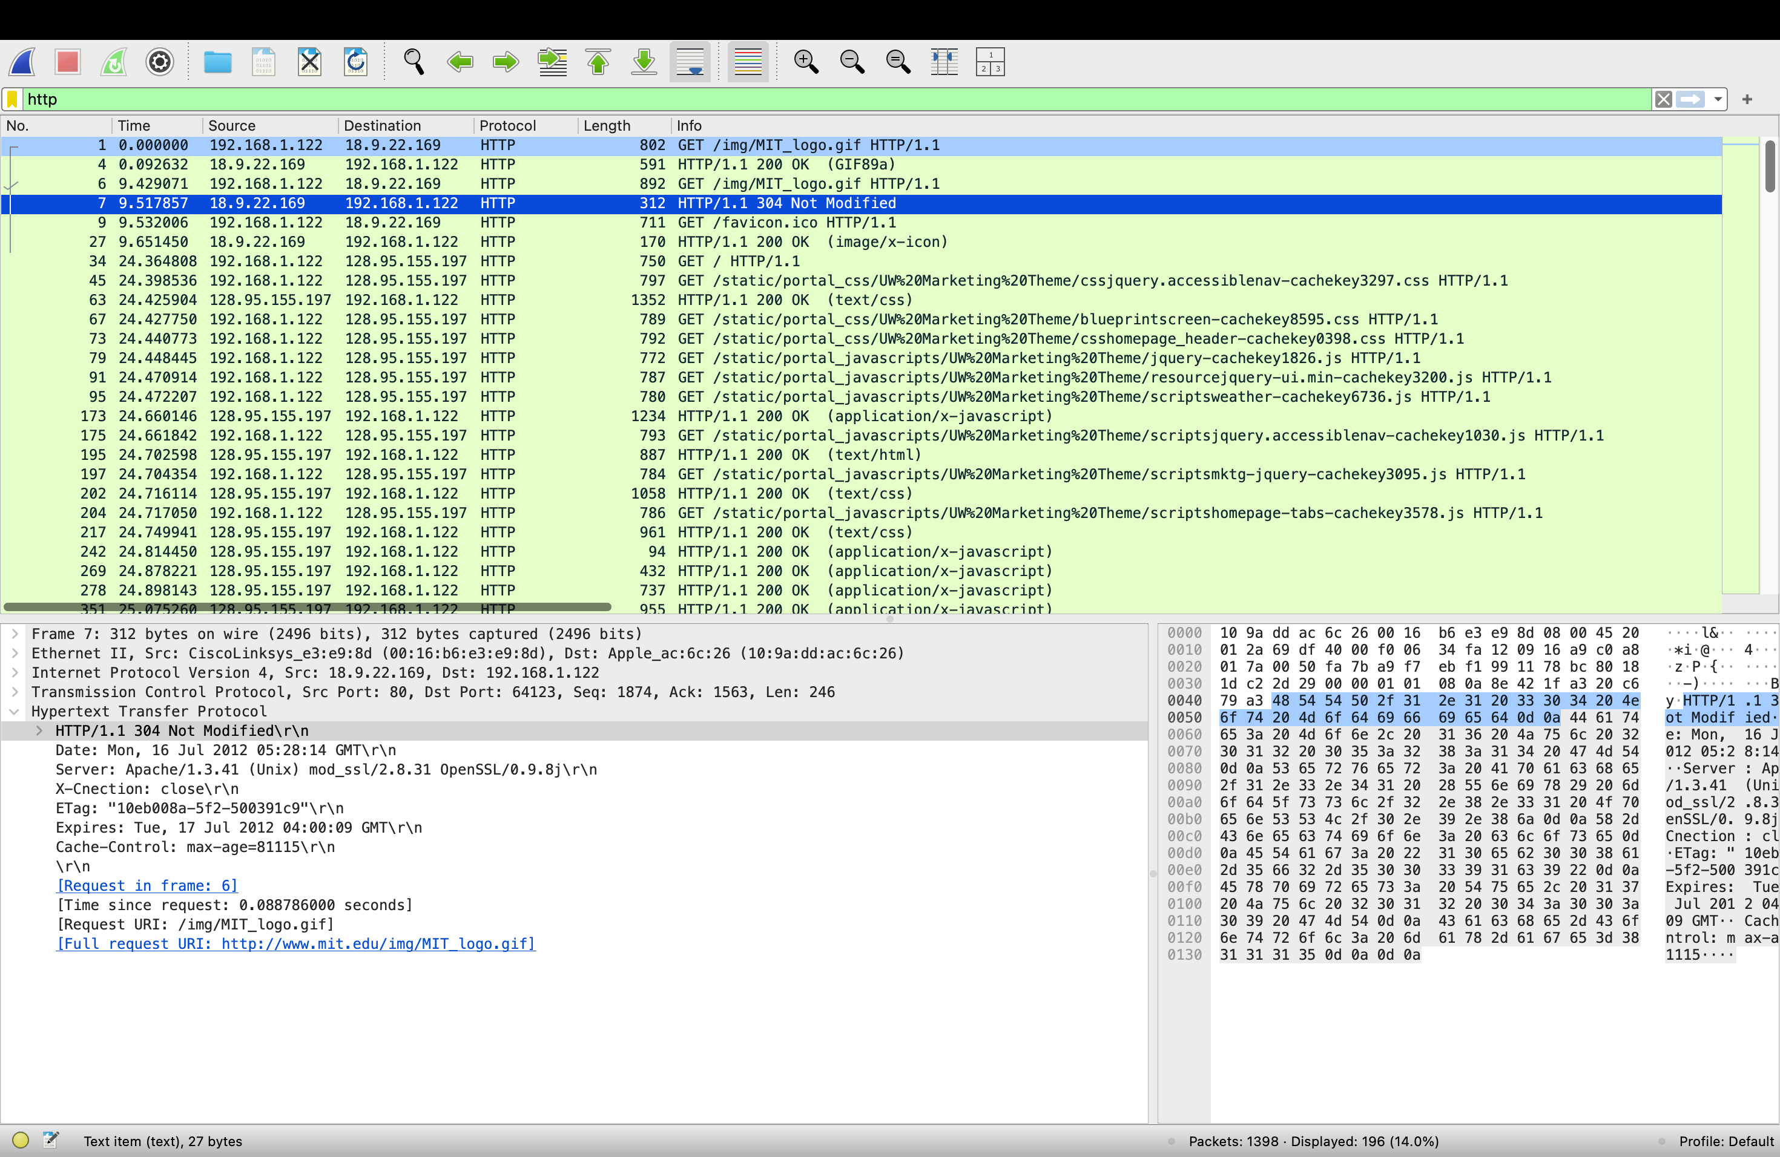**

Добавьте в отчет описание заголовков для данной строки трассировки (строка 7) и добавьте скрин загруженного Gif изображения, по которому обрабатывался запрос.

В строке №7 зафиксирован HTTP-ответ сервера с кодом **304 Not Modified**, что означает отсутствие изменений в запрашиваемом ресурсе MIT\_logo.gif с момента последнего запроса клиента. В заголовках указаны: **Date** (время ответа сервера), **Server** (Apache/1.3.41), **ETag** (уникальный идентификатор версии файла), **Expires** и **Cache-Control** (параметры кеширования), а также **Connection: Keep-Alive** (поддержка постоянного соединения). Передача тела ответа не выполняется, так как клиенту разрешено использовать кешированную версию ресурса.



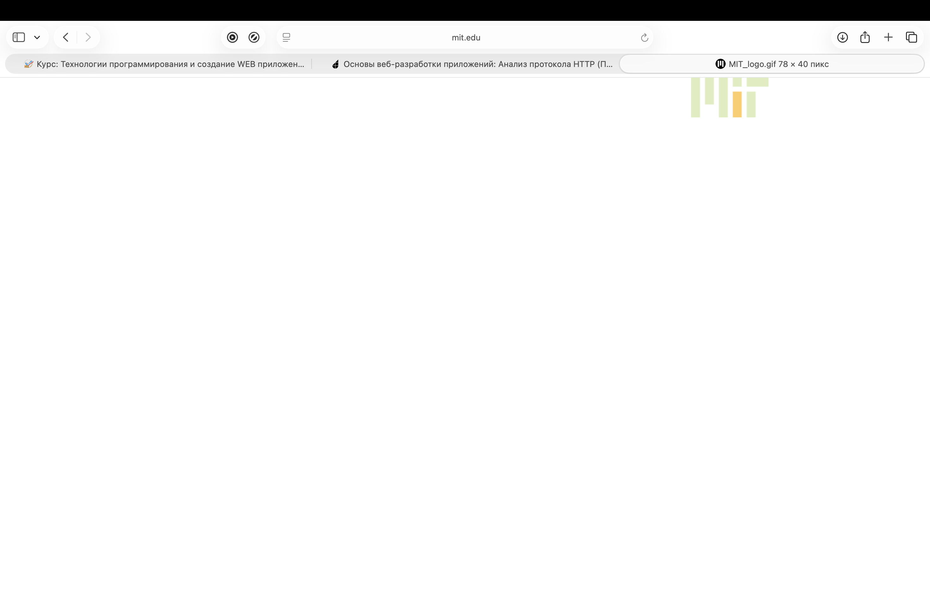

**Задание 4. Сложные страницы**

Попробуйте выполнить тестирование Интернет-ресурса, с которым мы работали при выполнении первой практической работы (сетевые утилиты) с помощью сервиса PageSpeed или https://www.webpagetest.org/. Сформируйте для отчета диаграммы демонстрирующие результаты тестирования. Объясните какую ценность имеет эта информация для веб-разработки.

Тестирование ресурса **vk.com** с помощью сервиса <https://www.webpagetest.org/>

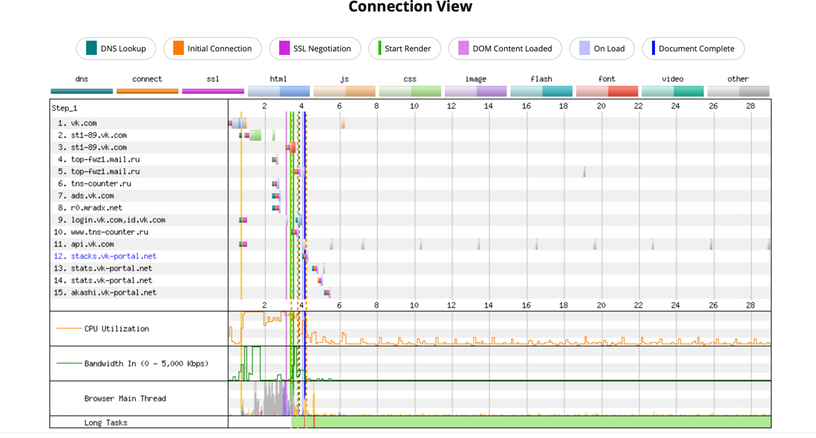

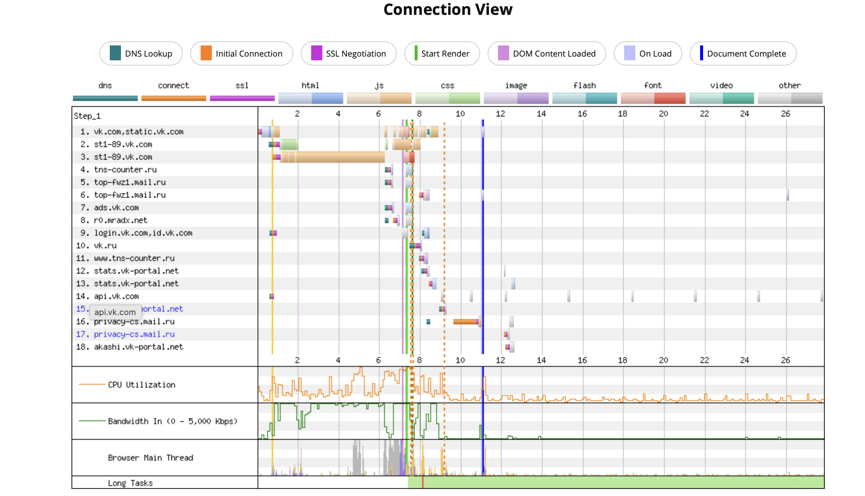

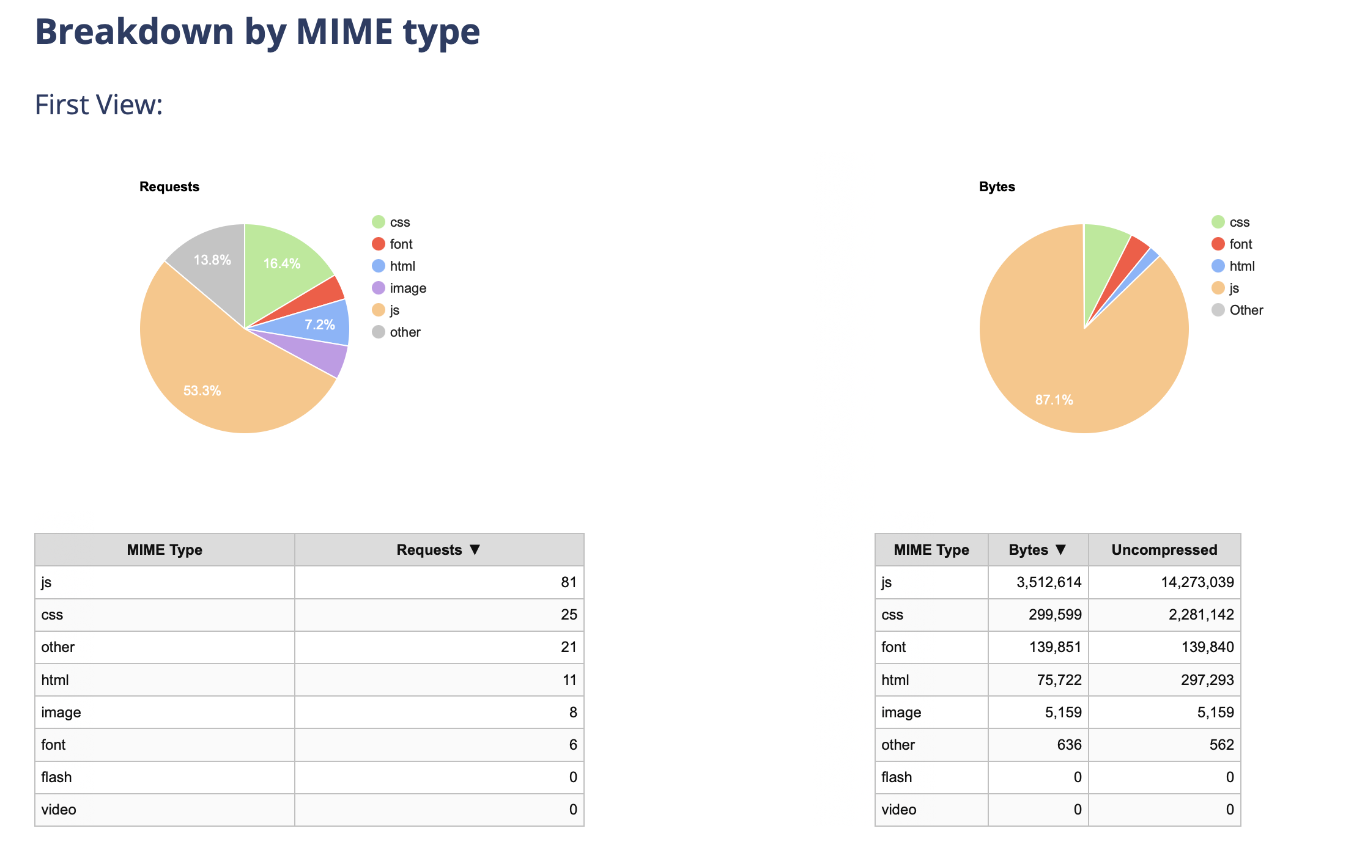

Тестирование сайта **vk.com** с помощью сервиса **WebPageTest** показало, что основную часть запросов (более 50%) составляют **JavaScript-файлы**, на которые приходится около **87% общего объёма данных**. Значительно меньшую долю занимают CSS-стили, изображения и HTML-страницы. Диаграммы соединений демонстрируют длительные этапы обработки JavaScript и загрузки внешних ресурсов, включая обращения к поддоменам и сторонним сервисам.

Диаграммы **Connection View** показывают последовательность сетевых стадий: DNS-запрос, установление соединения, SSL-рукопожатие, а также моменты начала отрисовки страницы и полной загрузки документа. Из них видно, что значительная часть времени уходит на обработку JavaScript и загрузку внешних ресурсов (в том числе с поддоменов и сторонних трекеров).

Полученная информация важна для веб-разработчиков, так как позволяет выявить узкие места в производительности сайта, определить ресурсоёмкие элементы и оптимизировать их. На основе таких данных можно сократить время загрузки страниц, улучшить использование кэша, сжатие файлов и, как следствие, повысить скорость работы и удобство сайта для пользователей.

**Вывод**: в ходе выполненной работы были изучены принципы анализа сетевого трафика и взаимодействия клиента с веб-сервером с использованием инструментов Wireshark и WebPageTest. Были рассмотрены примеры HTTP-запросов и ответов, структура их заголовков и значение передаваемых параметров, а также выполнено тестирование производительности сайта vk.com. Анализ показал, что основная нагрузка при загрузке страницы приходится на JavaScript-файлы, а время отклика во многом зависит от количества внешних подключений и этапов инициализации соединения. Полученные результаты демонстрируют важность оптимизации веб-ресурсов: сокращения количества запросов, использования сжатия, кэширования и рационального распределения контента. Эти знания позволяют разработчикам повышать скорость загрузки страниц, снижать сетевые задержки и улучшать качество пользовательского взаимодействия с веб-сайтом.